**BÀI TẬP BUỔI 5 (Chương 3)**

**Học phần: Phát triển ứng dụng trên thiết bị di động_TN216**

**Sinh viên thực hiện: Nguyễn Phước Trọng – B2014625**

1. Tạo Activity DangNhap_New sử dụng TextInputLayout

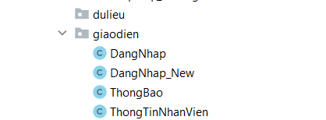

* Trong res/drawable, thêm hình ảnh làm Icon cho TextInputLayout (tập tin ic_account_circle_24dp.xml và ic_password_24dp.xml).

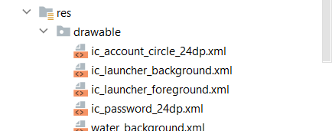

* Trong res/mipmap, thêm hình ảnh làm icon cho Activity (tập tin water_2.png, bản sao của water.png).

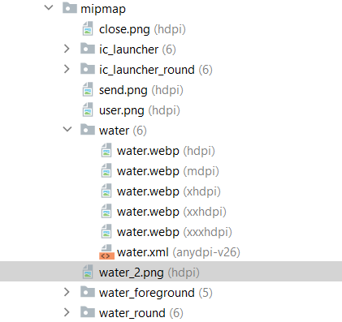

* Trong res/layout, thiết kế giao diện cho dangnhap_new.xml sử dụng LinearLayout gồm 1 TextView, 2 TextInputLayout, và 1 Button

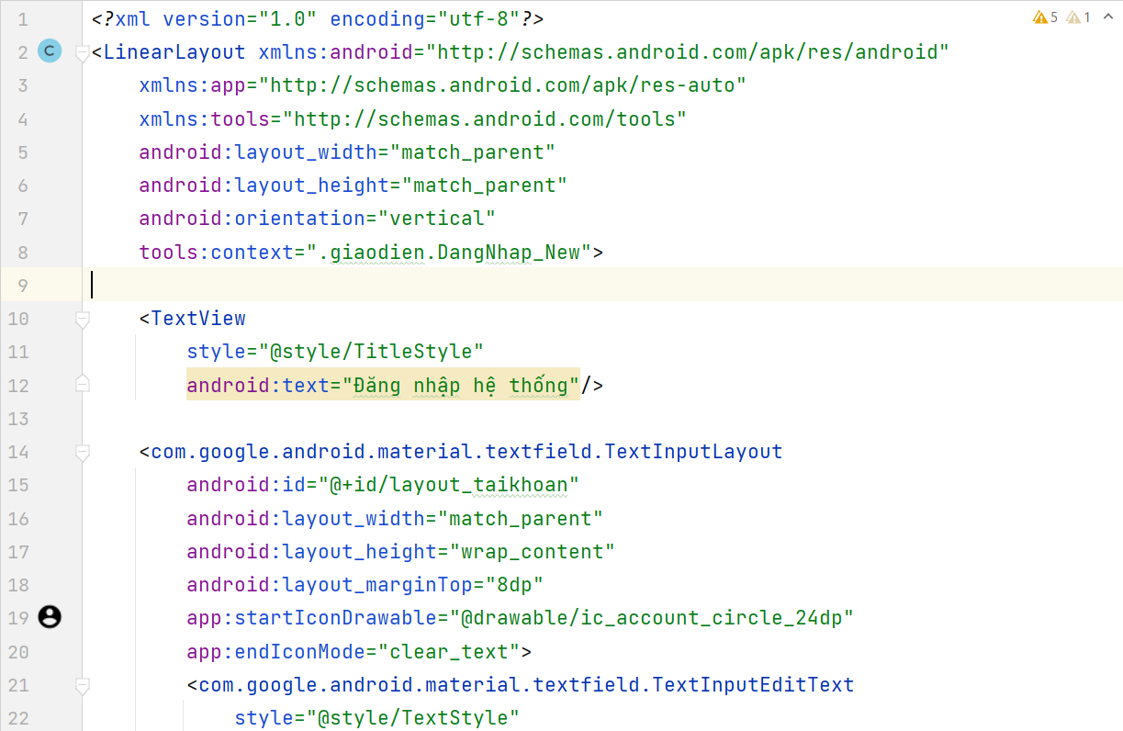

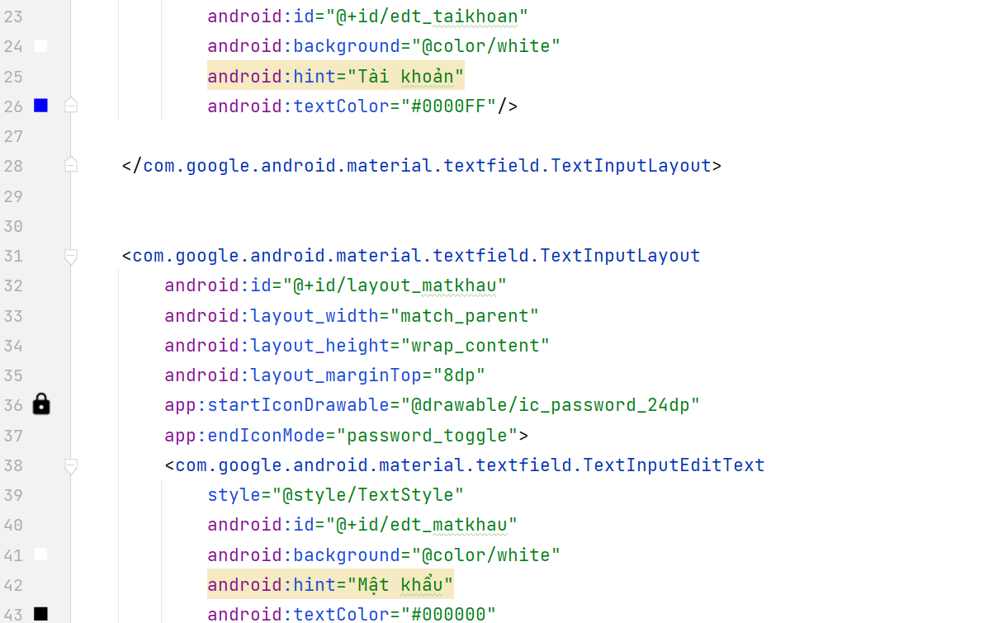

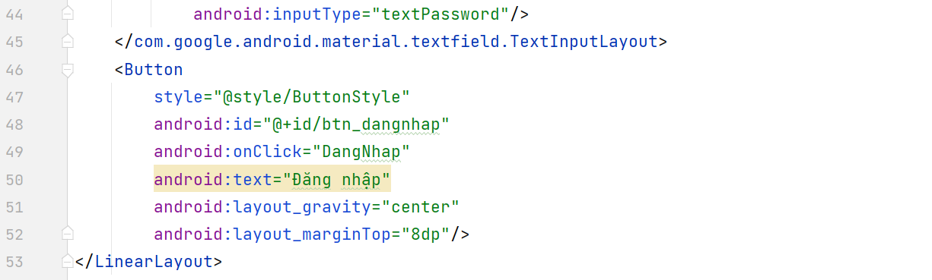

* Điều chỉnh tập tin AndroidManifest.xml: đổi Activity DangNhap_New có exported="true" và gán là Activity chính, Activity DangNhap là Activity thường

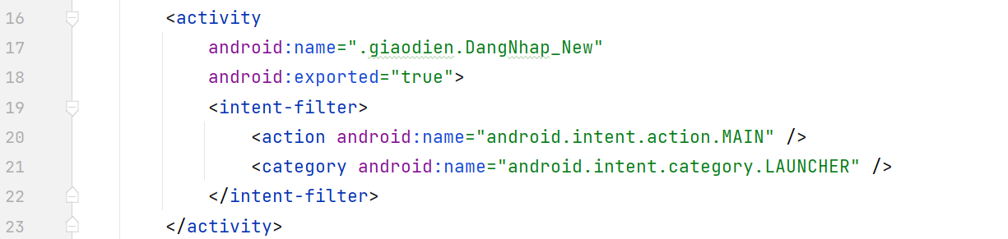

* điều chỉnh mã lệnh Java cho DangNhap_New

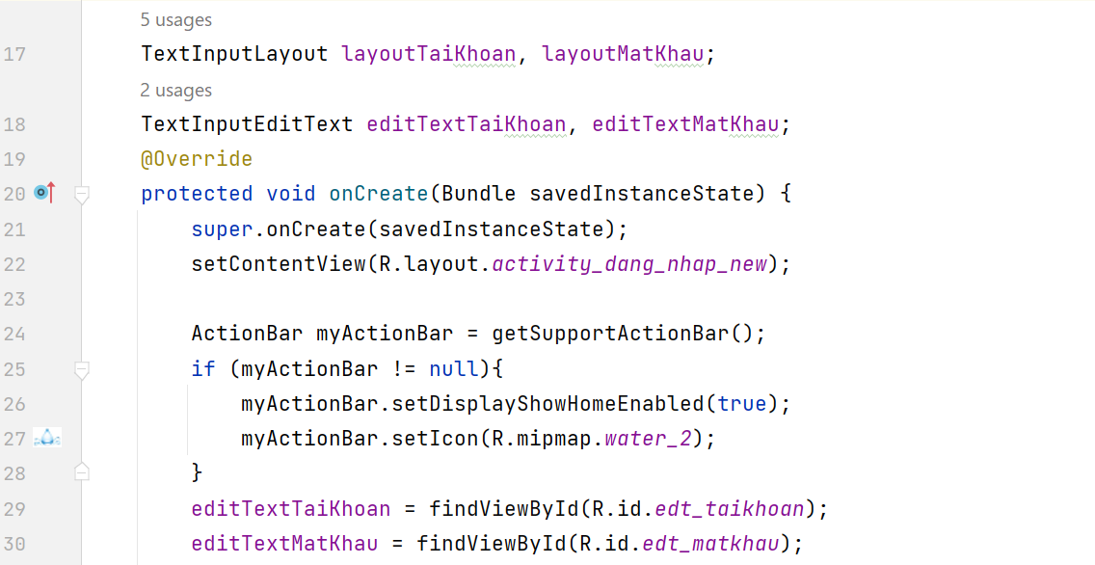

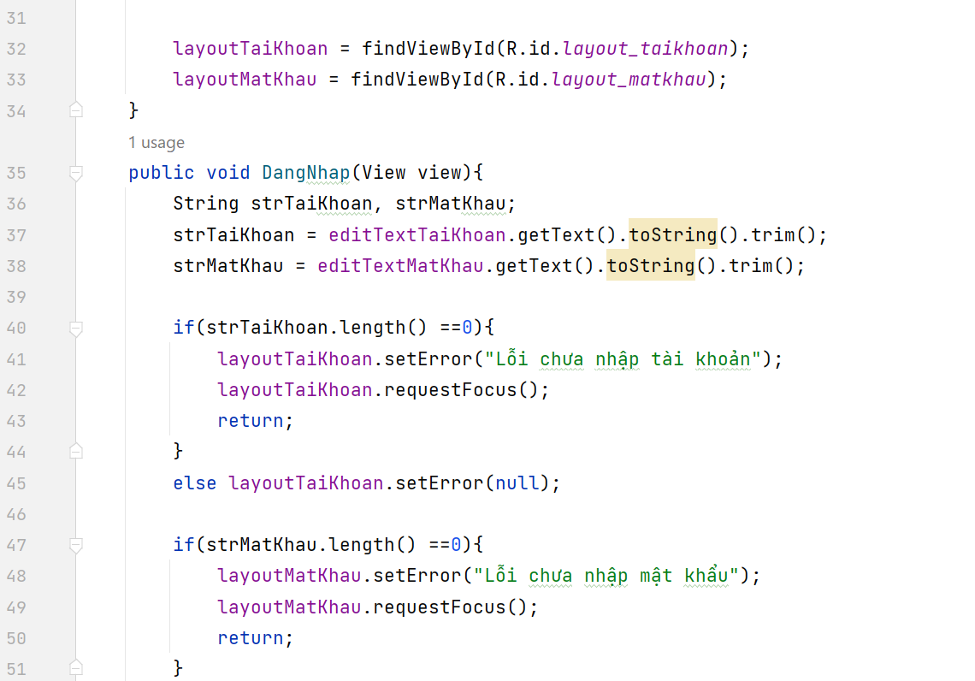

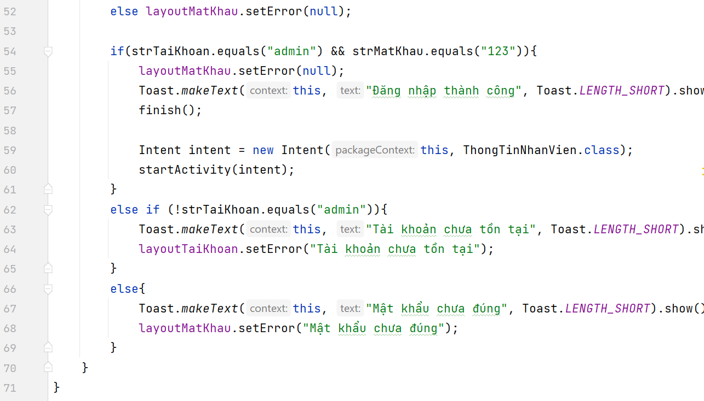

* Thực thi kiểm tra kết quả

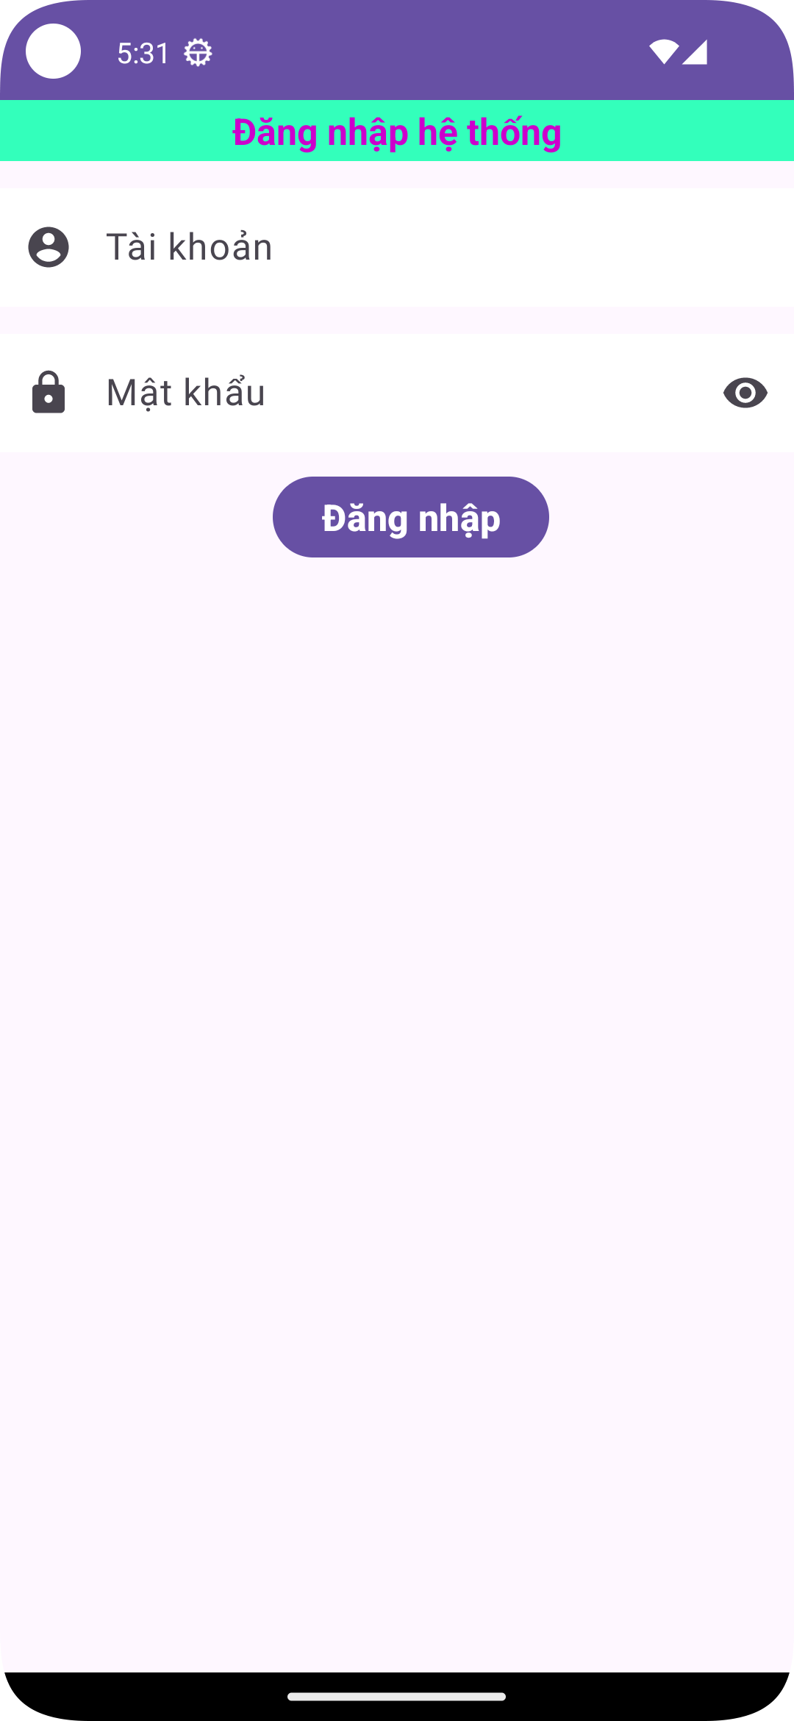

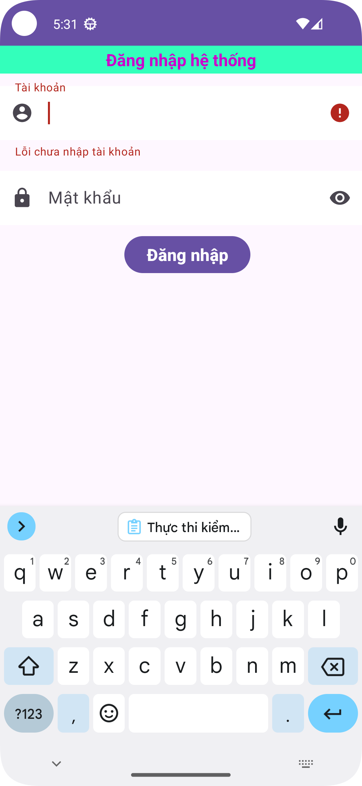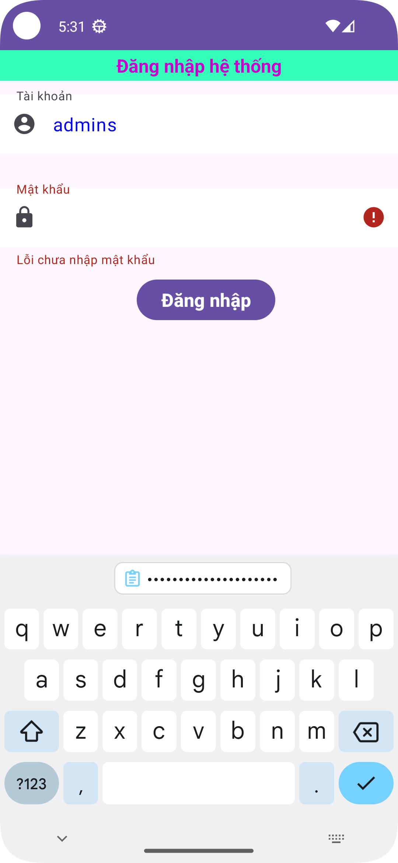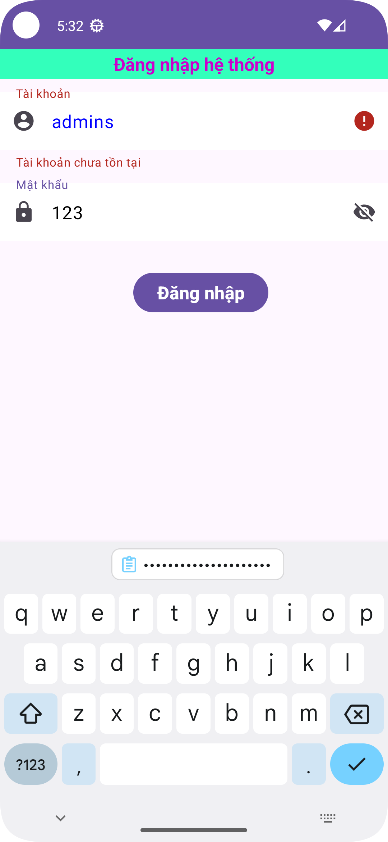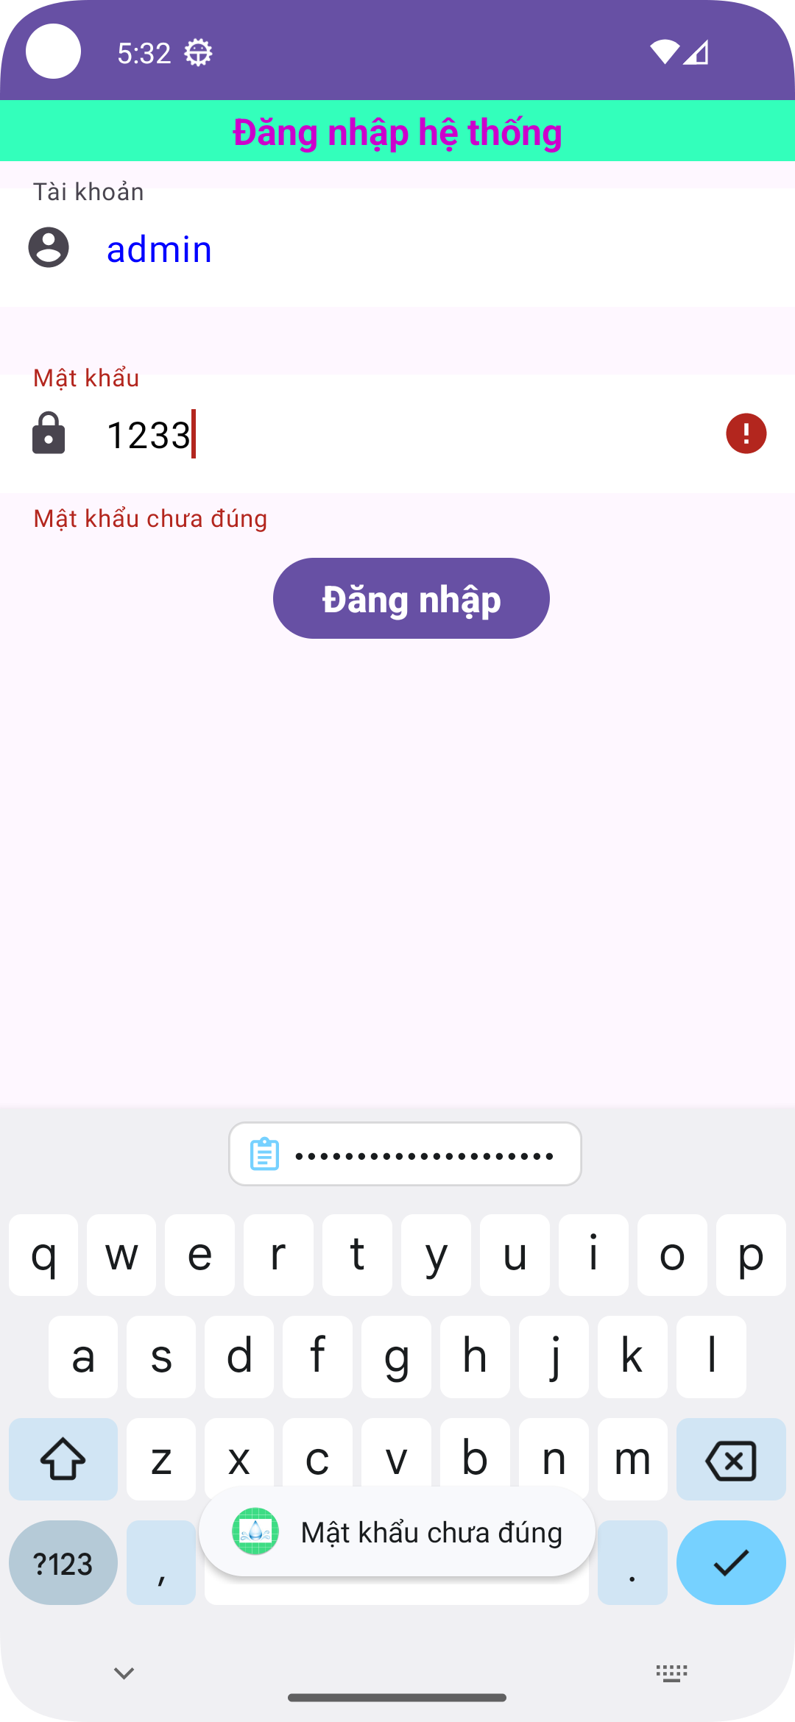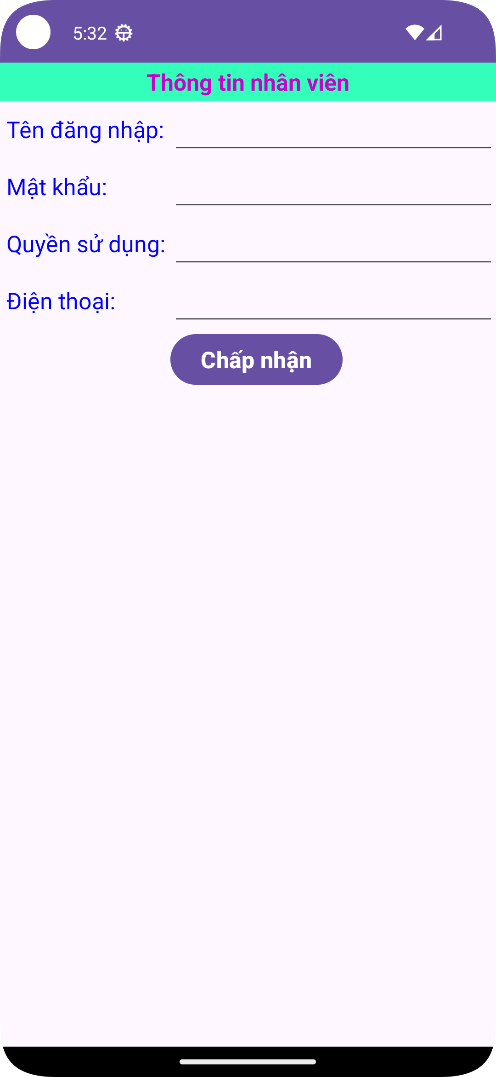

1. Tạo ứng dụng ChiSoKhoiCoThe

* tạo dự án mới và thiết kế giao diện

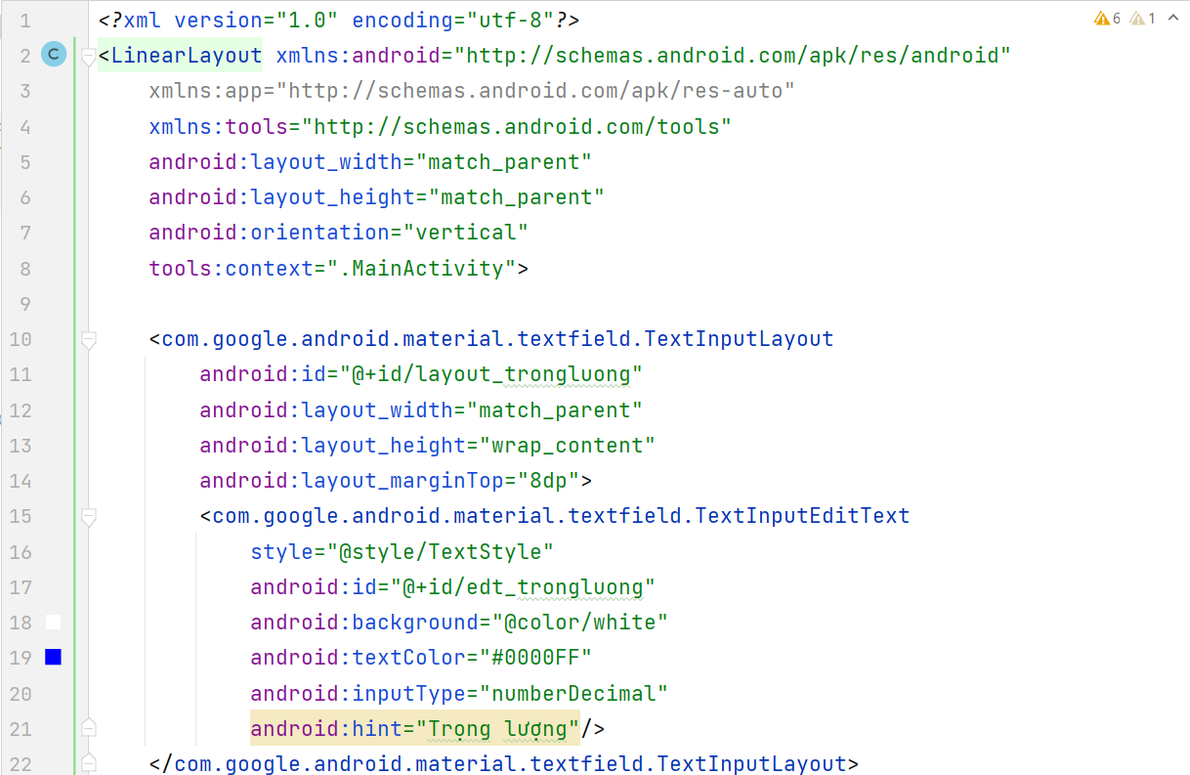

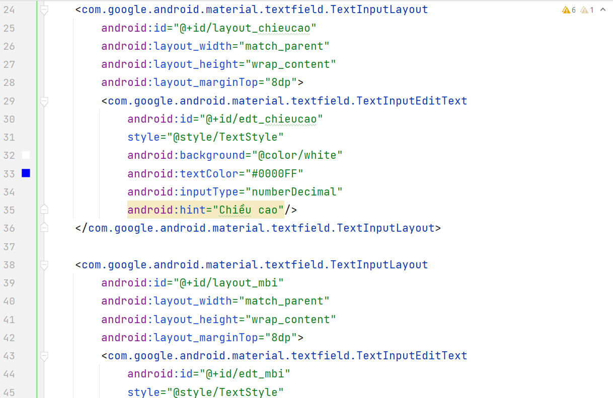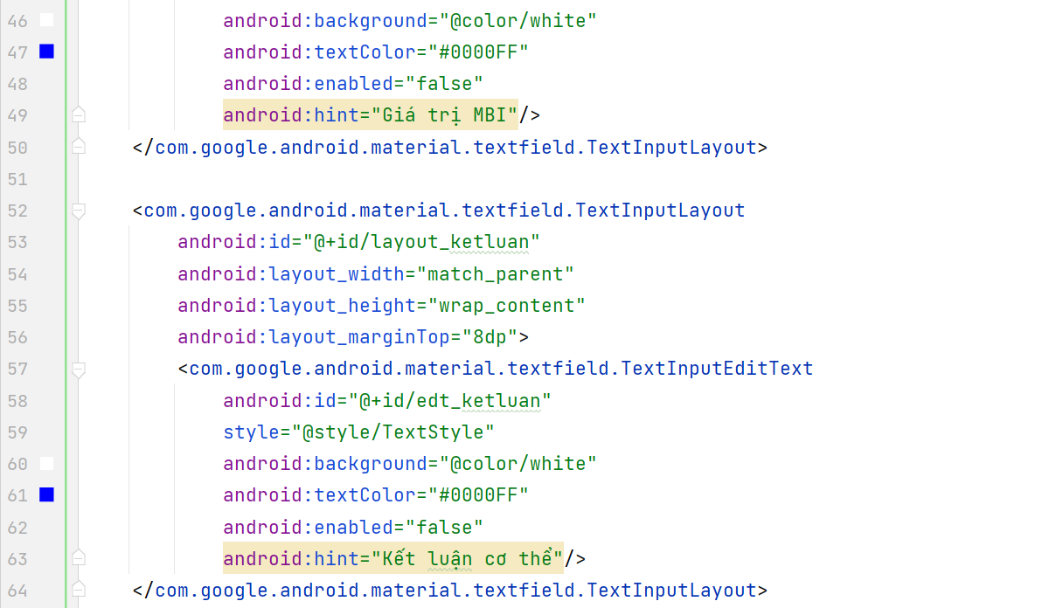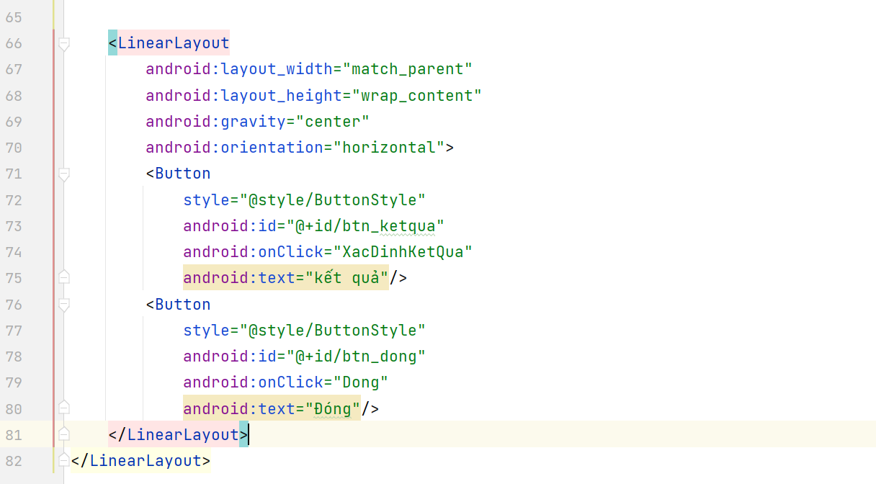

* điều chỉnh tập tin AndroidManifest.xml

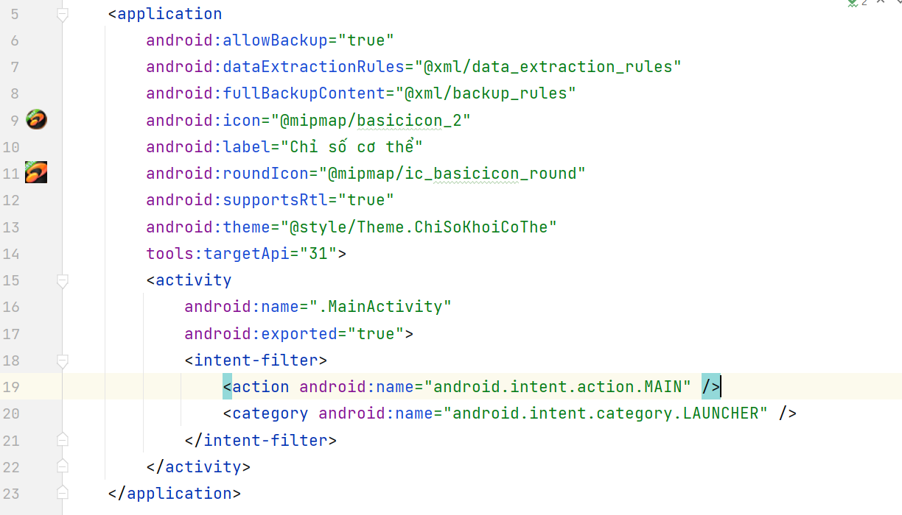

* điều chỉnh mã lệnh Java cho MainActivity

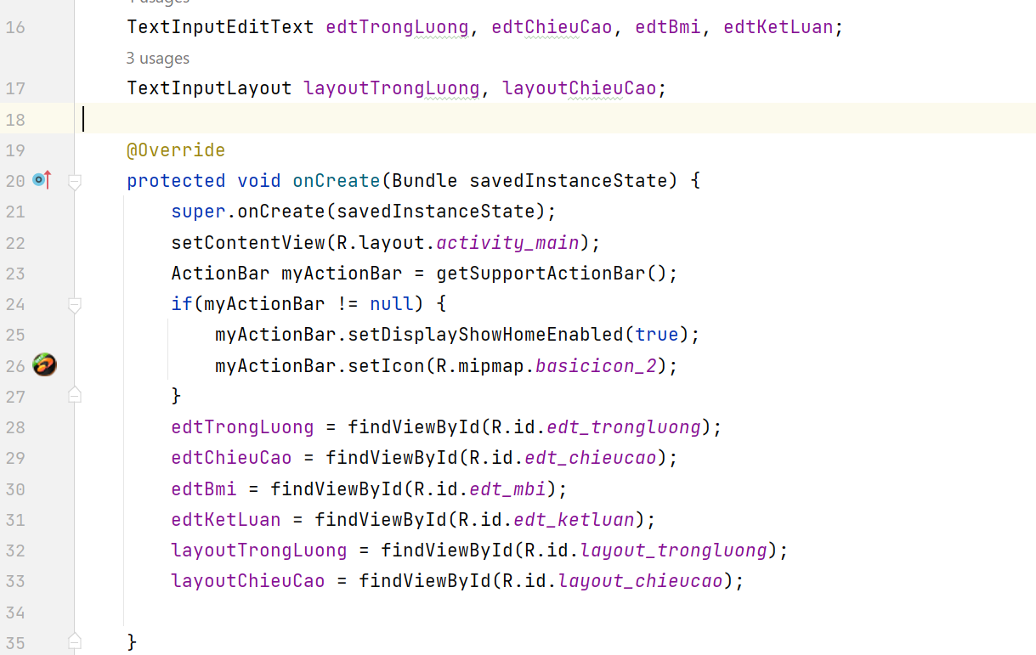

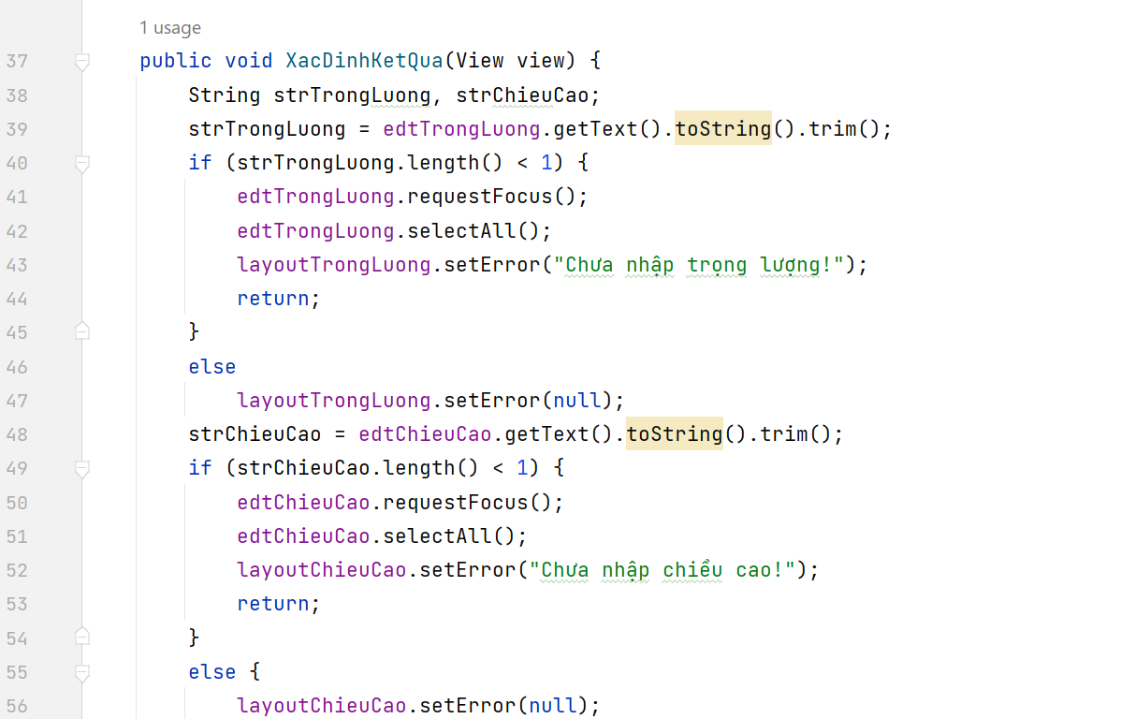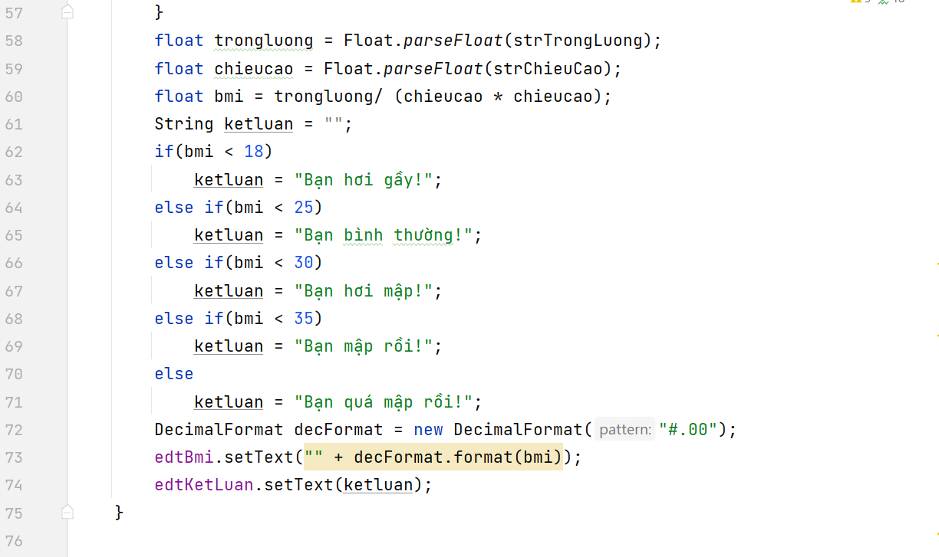

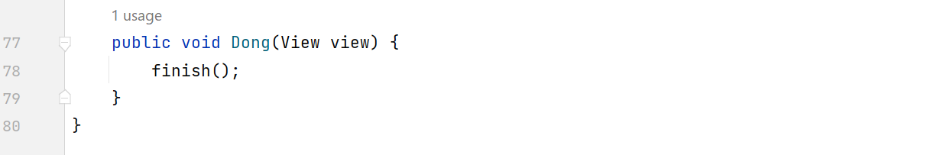

* thực thi và kiểm tra kết quả

